Aplicación de Gestión de Películas

Código

Nos dirigimos a mySQL y creamos la tabla peliculas_favoritas en la base de datos:

CREATE TABLE peliculas_favoritas(
id_fav INT AUTO_INCREMENT PRIMARY KEY,
id_pelicula INT NOT NULL,
id_usuario INT NOT NULL
);
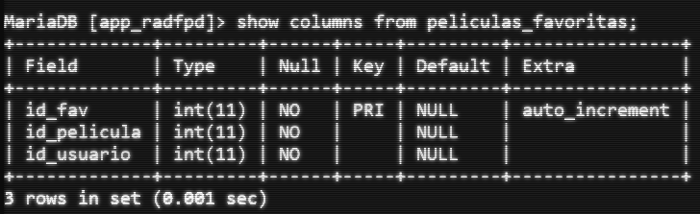
En esta tabla almacenaremos las películas guardadas favoritas de cada usuario.

Para el login, al usar el backend de sge, debemos registrar en la base de datos un nuevo grupo, una nueva opcion y registrara esto en sgi_rol_menu con las IDs de rol 1 y 2, para que al apartado /peliculas puedan acceder tanto admins como users. Y haremos lo mismo para el apartado de gestión de usuarios pero solo con la ID de rol de admin, 1.
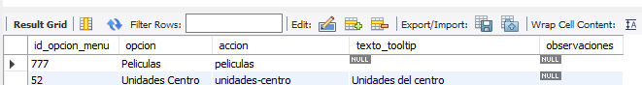
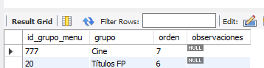
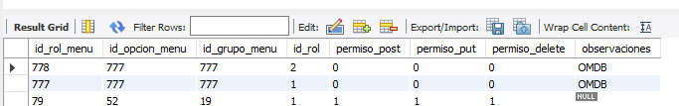

Para mostrar las películas las mostraremos desde la api de themoviedb.org, para lo cual necesitaremos una api key de developer.

Cuando solicitamos a la api, nos devuelve las peliculas en el siguiente formato:
{
"adult": false,
"backdrop_path": "/vabhkZ3vwf8u7yXCSi3zbVzAVRa.jpg",
"genre_ids": [80, 18, 53],
"id": 242582,
"original_language": "en",
"original_title": "Nightcrawler",
"overview": "When Lou Bloom, desperate for work, muscles into the world of L.A. crime journalism, he blurs the line between observer and participant to become the star of his own story. Aiding him in his effort is Nina, a TV-news veteran.",
"popularity": 5.831,
"poster_path": "/gYPIRu0jX2CGYdeO422cq3N78ju.jpg",
"release_date": "2014-10-23",
"title": "Nightcrawler",
"video": false,
"vote_average": 7.7,
"vote_count": 10935
}

Esto lo guardamos en una interfaz pelicula:
export interface Pelicula {
id: number;
title: string;
original_title: string;
overview: string;
release_date: Date;
original_language: string;
vote_average: number;
vote_count: number;
poster_path: string;
backdrop_path: string;
genre_ids: number[];
popularity: number;
video: boolean;
background?: string;
}

Dentro del modulo peliculas tenemos las páginas de layout, search, pelicula y fav-list, en el modulo auth la pagina de login y en el modulo usuario la gestión de usuarios, la cual toma el layout de pelicula para mantener la estética.

Login

El login es en dos pasos como se requiere, se introduce el email y se comprueba que es válido, y entonces se muestra el password.

Menú vertical

Una vez logueados, vamos a /peliculas, en la ventana de search, la cual esta dentro del componente de layout. En esta ventana tenemos el buscador de películas, pero como podemos ver en la toolbar tenemos un desplegable sidenav que es el menú vertical que permite moverse entre de search, fav-list y usuarios (solo los admin).

El buscador muestra las cards de las películas relacionadas con nuestra búsqueda. Se puede pulsar y nos lleva a la ficha de la película, donde podemos añadirla a favoritos.

Desde el menú, podemos irnos a fav-list, que muestra una lista de las películas favoritas de nuestro usuario. Podemos quitarlas de favoritas y nos mostrará una ventana de confirmación. También podemos ir a la ficha de la película desde aquí haciendo click en la imagen o descripción.

También podemos ir desde el menú a gestión de usuarios, si somos administradores claro, sino no se mostrará la opción. Aquí tenemos el crud para gestionar usuarios totalmente funcional.

Logut

En la toolbar superior a la derecha podemos hacer logout.

Control de sesión
Hay control de sesión en todo momento con el token almacenado en localStorage, que al hacer logout se elimina. Un usuario sin permisos de admin no puede acceder a /usuarios.

Error 404
Si introducimos una url inexistente, nos llevará al error 404.

